Zdjęcie symulatora złożonego – przygotowanego do transportu:
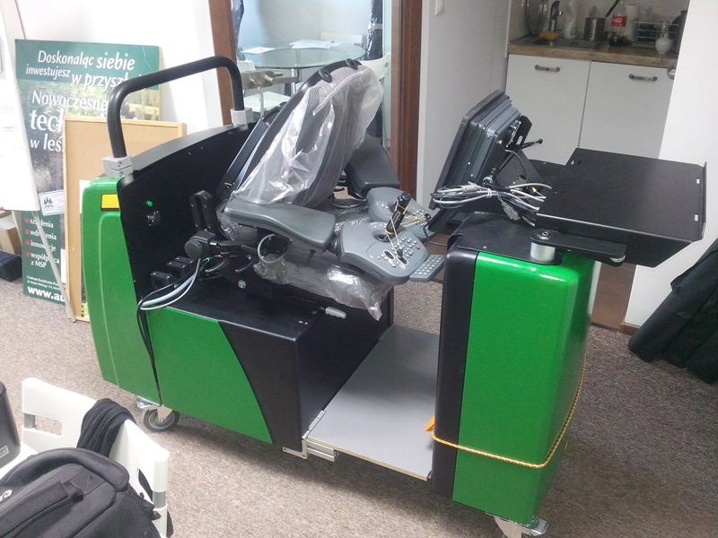

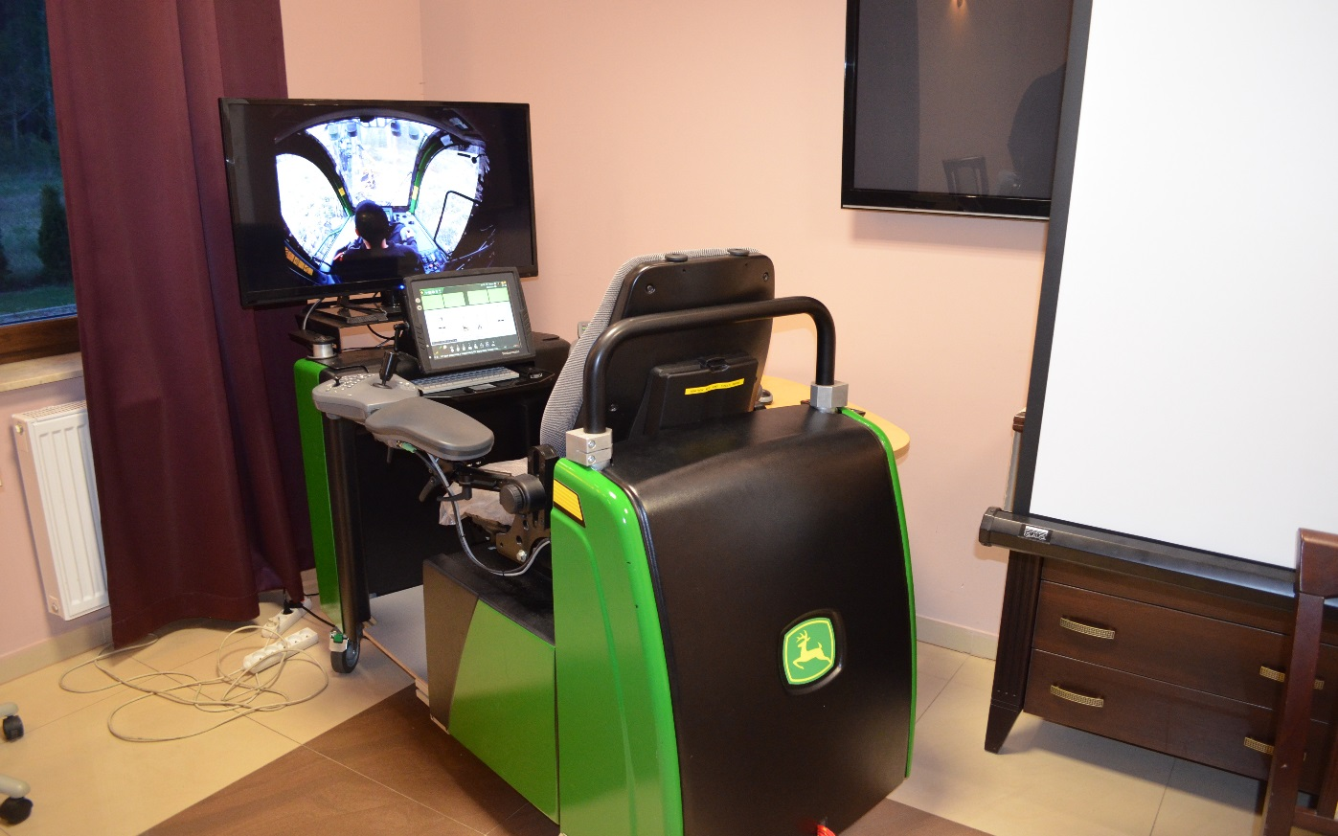
Zdjęcie symulatora rozłożonego – przygotowanego do pracy:

